KATA PENGANTAR

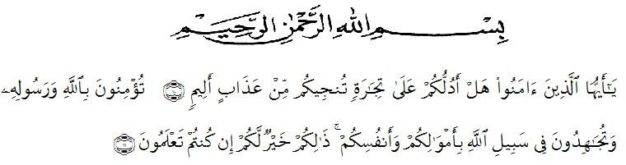
Assalamu’alaikum Wr. Wb.

Artinya:
“Hai orang-orang yang beriman, sukakah kamu aku tunjukkan suatu perniagaan yang dapat menyelamatkan kamu dari azab yang pedih?. (QS. AS-Shaff : 10)
(Yaitu) kamu beriman kepada Allah Swt dan Rasul-Nya dan berjihad di jalan Allah dengan harta dan jiwamu. Itulah yang lebih baik bagimu jika kamu mengetahuinya. (QS. AS-Shaff : 11)

Segala puji dan syukur kepada Allah SWT. Shalawat dan salam selalu tercurahkan kepada Rasulullah SAW. Berkat limpahan dan rahmat-Nya saya sebagai penyusun mampu menyelesaikan skripsi ini dengan tepat waktu yang berjudul “Pengaruh Working Capital Turnover, Current Ratio, Leverage Dan Total Assets Turnover Terhadap Return On Investment (Studi Empiris Pada Perusahaan Farmasi yang Terdaftar di Bursa Efek Indonesia)” yang diajukan guna memenuhi skripsi.
Pada kesempatan ini penulis sangat menyadari bahwa dalam skripsi ini terdapat kesalahan dan kekurangan baik dalam hal teknik penulisan, bahasa yang digunakan, pengetikan, maupun isi yang dipaparkan. Oleh karena itu, penulis sangat mengharapkan saran dan kritik yang dapat membangun penulis di masa yang akan datang.
Penulis mengucapkan syukur alhamdulillah kepada Allah SWT, karena atas nikmat dan ridho-Nya lah skripsi skripsi ini dapat dibuat serta dapat dipertanggung jawabkan. Pada kesempatan ini penulis ingin mengucapkan terima kasih yang tulus dan penghargaan yang setinggi-tingginya kepada semua pihak yang telah membantu dengan keikhlasan dan ketulusan baik langsung maupun tidak langsung sampai selesainya skripsi ini. Ucapan terima kasih khususnya saya ucapkan kepada :
1. Kepada keluarga tercinta, yaitu Kedua Orang Tua Saya serta Adik-adik dan semua keluarga yang mendukung.
2. Bapak Dr. KRT. Hardi Mulyono K. Surbakti selaku Rektor Universitas Muslim Nusantara Al-Washliyah Medan.
3. Ibu Dr. Anggia Sari Lubis, SE., M. Si selaku Dekan Fakultas Ekonomi Universitas Muslim Nusantara Al-Washliyah Medan.
4. Ibu Debbi Chyntia Ovami, S.Pd., M.Si selaku Ketua Program Studi Akuntansi Universitas Muslim Nusantara Al-Washliyah Medan.
5. Ibu Murni Dahlena Nasution, SE, M.Ak selaku Dosen Pembimbing yang telah memberikan bimbingan dan arahan selama proses penulisan skripsi skripsi ini.
6. Kepada seluruh Bapak/Ibu dosen Universitas Muslim Nusantara AlWashliyah Medan yang telah memberikan ilmu yang bermanfaat bagi pengembangan wawasan keilmuan selama mengikuti perkuliahan dan penulisan skripsi skripsi ini.
7. Seluruh teman-teman saya yang telah memberikan masukan dalam penyelesaian skripsi skripsi ini. Penulis juga menyadari bahwa skripsi skripsi ini masih jauh dari
